Artículos Científicos
Perfiles del estudiante de nivel superior de acuerdo con el desempeño académico y su relación con su entorno socioeconómico

Profiles of the higher level student according to academic performance and their relationship with their socioeconomic environment

Elena Fabiola Ruiz Ledesma
Instituto Politécnico Nacional, México
efruiz@ipn.mx
https://orcid.org/0000-0002-1513-8243

Juan Jesús Gutiérrez García
Instituto Politécnico Nacional, México
jjggarcia@gmail.com
https://orcid.org/0000-0002-0656-9922

Lorena Chavarría Báez
Instituto Politécnico Nacional, México
lorena_chavarria@yahoo.com.mx
https://orcid.org/0000-0002-8746-6342

Resumen
En el presente artículo se identifican y caracterizan cuatro perfiles de estudiantes, de acuerdo con un análisis que se efectuó de los diferentes factores que influyen en el desempeño académico de 101 alumnos de una institución de nivel superior. Como instrumento metodológico se empleó el cuestionario, el cual se elaboró tomando en cuenta los factores que interesaba revisar: economía, contexto familiar, adicciones, hábitos de estudio y personales, amistades y horarios de clase. Los resultados fueron organizados y clasificados según los perfiles crítico, inestable, aceptable y estable. En síntesis, se puede afirmar que los factores predominantes en la afectación de un buen rendimiento son el económico, la disfuncionalidad familiar y los hábitos personales y de estudio. Por último, se proponen estrategias para que el docente y la institución apoyen a los estudiantes.
Palabras clave: comportamiento del alumno, factor social, relación escuela-comunidad, relación estudiante-escuela.

Abstract
In this article four profiles of students are identified and characterized, according to an analysis that was made of the different factors that influence the academic performance of 101 students of a higher level institution. As a methodological instrument, the questionnaire was used, which was elaborated taking into account the factors that were of interest to review: economy, family context, addictions, study and personal habits, friendships and class schedules. The results were organized and classified according to the critical, unstable, acceptable and stable profiles. In summary, it can be affirmed that the predominant factors in the affectation of a good performance are economic, family dysfunctionality and personal and study habits. Finally, strategies are proposed so that the teacher and the institution support the students.
Keywords: Student behavior, social factor, community-school relationship, student-school relationship.
Fecha Recepción: Mayo 2019 Fecha Aceptación: Diciembre 2019

Introducción
Con la finalidad de pugnar por un mejor desempeño académico en los estudiantes de una unidad académica del Instituto Politécnico Nacional (UA-IPN) —la cual fue considerada para realizar este estudio—, se procuró conocer las situaciones que ellos deben enfrentar a nivel personal, familiar y social, pues de ese modo se pueden proponer acciones que contribuyan a mejorar sus trayectorias escolares. Al respecto, vale destacar que los estudiantes universitarios de nuevo ingreso tienen que adaptarse a múltiples cambios no solo relacionados con horarios diferentes y materias nuevas, sino también con transiciones que incluyen pasar de un nivel educativo a otro (del medio al superior) e incluso de una etapa de la vida a otra (de la adolescencia a la juventud), lo cual implica mayores responsabilidades (Aldana, Pérez de Roberti y Rodríguez, 2010; Rivera, 2013). Aunado a esto, al final de sus carreras universitarias deben encarar los retos impuestos por un mercado laboral cada vez más competitivo.

En medio de tales desafíos, resulta evidente afirmar que estos escenarios emergentes generan una serie de situaciones que en muchos casos los estudiantes no saben cómo afrontar, lo que puede causar un efecto negativo en su desempeño académico (Caso-Niebla y Hernández, 2007). Por tal motivo, se ha considerado que el presente trabajo —enfocado en la identificación y análisis de factores que inciden en el desempeño académico de los estudiantes de una UA-IPN— constituya una oportunidad para apoyar el surgimiento de estrategias que impacten positivamente en sus aprendizajes, lo que podría coadyuvar a una disminución en el índice de reprobación.

Objetivo
Determinar y caracterizar cuatro perfiles del estudiante en función de los factores que influyen en su desempeño académico para proponer acciones que le permitan al profesor ayudarlo en la superación de situaciones de riesgo.

Factores que influyen en el desempeño académico
En principio, cabe subrayar que para este tipo de indagaciones se debe tomar en cuenta no solo el desempeño individual del estudiante, sino también la forma en que es influenciado por los grupos sociales a los que pertenece (amistades, compañeros de aula, contexto familiar y educativo). El desempeño académico involucra tanto los resultados académicos obtenidos (es decir, las calificaciones alcanzadas en sus materias cursadas) como muchos de los comportamientos, actitudes y aptitudes que tienen durante su trayecto escolar (Aldana et al., 2010).
Al respecto, Montero, Villalobos y Valverde (2007) han considerado que el tratamiento del desempeño escolar se asocia a dos variables: la primera se vincula con la escuela como sistema educativo, mientras que la segunda está determinada por las características que los alumnos exhiben a partir de su contexto social, sus capacidades personales y sus motivaciones. En tal sentido, Vélez y Roa (2005) explican que el ambiente familiar tiene una importancia significativa, pues representa la primera instancia formativa de un individuo.

Las expectativas educativas y las aspiraciones que tiene la familia en relación con sus hijos, así como la autoestima de estos también son relevantes cuando se debe indagar en el desempeño escolar de los estudiantes (Villiger, Niggli, Wandeler y Kutzelmann, 2012; Vryonides y Gouvias, 2012). En relación con las necesidades humanas, Maslow (1943) comenta que los individuos tienen la necesidad de sentir aprecio de terceras personas y de sí mismos. En este sentido, una investigación de Guevara (2001) efectuada con una muestra de adolescentes determinó la relación que guardan los estilos de los padres con el nivel de autoestima del estudiante y su efecto en el rendimiento. En dicho trabajo se concluye que existe un vínculo directo no solo entre el estilo autoritario de los padres y una autoestima positiva de los hijos, sino también entre una autoestima positiva y la mejora de los resultados escolares. Por ello, Guevara explica que la participación temprana de los padres en la escuela —en especial en el nivel de preescolar y en la educación primaria— contribuye al desarrollo de habilidades de preparación educativa de los hijos.
En América Latina, los estudios desde la perspectiva de la investigación sobre la eficacia escolar se han enfocado en determinar los factores que se asocian al rendimiento escolar, entre ellos el análisis de los efectos escolares (Murillo y Román, 2011; Zorrilla, 2008). Otros factores analizados por distintos investigadores son las características socioeconómicas de los estudiantes, como la educación y el sueldo de los padres (Milford, Ross y Anderson, 2010). Según López, Barreto, y Mendoza (2015), el desempeño académico de un estudiante se vincula con los ámbitos personal, social, económico, cultural y emocional, los cuales no siempre se encuentran en un mismo nivel de desarrollo.
En el presente estudio se determinaron cuatro perfiles de estudiante (crítico, inestable, aceptable y estable) según el desempeño académico reflejado en las calificaciones obtenidas por cada uno de ellos. En el nivel crítico se encuentran aquellos que tienen un desempeño deficiente, con un promedio por debajo de 6 puntos y con adeudo de materias (6 es la mínima calificación aprobatoria en una escala de 0 a 10). En el nivel inestable se hallan quienes tienen un desempeño bajo (con un promedio de entre 6 y 8 puntos, y con adeudo de materias). En el nivel regular se ubican los alumnos con un promedio de entre 6 y 8 puntos que no tienen adeudo de materias, mientras que en el nivel alto están los estudiantes que tienen un promedio igual o mayor a 9 y sin adeudo de materias. Los factores considerados fueron los siguientes:

- Económico: Incluye el salario de la familia, si el estudiante trabaja para costear sus estudios y si cuenta con una beca.
- Contexto familiar: Involucra la disfuncionalidad familiar, el estado emocional del estudiante (si recibe afecto de la familia), la comunicación con la familia y la atención de la familia.
- Salud física: Conformada por alguna enfermedad o discapacidad que influya en las actividades académicas, la frecuencia con la que se enferma y si logra recuperarse con las tareas, proyectos y exámenes.
- Adicciones: Se refieren al consumo de alcohol, cigarro y uso excesivo de las redes sociales y el internet.
- Amistades: Tiene que ver con la manera en que estas influyen en su desempeño académico, en su desarrollo como persona y si lo apoyan moral y emocionalmente.
- Escuela: Está conformado por horarios de clase (matutinos, vespertinos y mixtos) y si cuenta con un maestro tutor que lo guíe durante su trayectoria académica. Este criterio incluye el aspecto administrativo, es decir, si hay retrasos en las entregas de documentos solicitados y la forma en que son evaluados.
- Hábitos personales del alumno: Se refiere a la puntualidad, la disciplina en la entrega de tareas, la participación en clase y las técnicas de estudio.
- Seguridad: Abarca la seguridad en el lugar donde vive, el trayecto hacia la escuela y dentro de la misma escuela.

A continuación, se explican cada uno de los anteriores factores según la literatura consultada.

Factor económico
Wormington, Corpus y Anderson (2012) señalan que el nivel económico afecta de forma positiva o negativa el desempeño académico de los estudiantes, lo que implica una responsabilidad conjunta entre la familia y la escuela. Un factor también importante es si el alumno desempeña un trabajo. Al respecto, Moreira, Días, Machado y Machado (2013) realizaron un estudio en el que mostraron que, en países desarrollados, a diferencia de los subdesarrollados, los jóvenes tienen menores jordanas laborales, lo que contribuye a aumentar el rendimiento, ya que pueden invertir más tiempo en sus actividades de estudio.
En efecto, al trabajar jornadas largas mientras se cursa una carrera se generan situaciones que ponen en riesgo la salud física y emocional (cansancio, estrés, etc.), lo que afecta el rendimiento académico. Por su parte, Mancebón-Torrubia, Calero, Choi y Ximénez-de-Embún (2010) señalan que no solo el nivel socioeconómico de los padres, sino también el interés y la ayuda que estos brindan a sus hijos puede condicionar el desarrollo de los estudiantes.

Contexto familiar
El hogar, sin duda, es la primera escuela del ser humano, pues es en esa institución donde se adquieren las primeras nociones de la vida y donde se inculcan los valores que guiarán el camino que cada quien debe recorrer. Por esta razón, Jiménez (2008) señala que los padres son considerados piezas fundamentales para que los hijos alcancen el mejor desempeño en las aulas.
Al respecto, en un estudio llevado a cabo por Zamora (2016) se demuestra que más de 40 % de los estudiantes consultados tenía problemas familiares vinculados con la falta de comunicación con los padres, la muerte de un familiar y las peleas dentro de casa, lo que afectaba su estabilidad emocional y su desempeño académico.
Asimismo, Durón y Oropeza (1999) y Froiland, Peterson y Davison (2012) señalan que en algunos casos los estudiantes universitarios deben encarar no solo las responsabilidades académicas de sus respectivas carreras, sino también otras relacionadas con la crianza de hermanos menores e incluso de sus propios hijos (cuando los tienen).
Por otra parte, Brunner y Elacqua (2003) afirman que, en el caso de los países desarrollados, los logros de aprendizaje son atribuidos en 80 % a la familia y en 20 % al colegio, mientras que en América Latina esos porcentajes se ubican en 60 % y 40 %, respectivamente. Estas cifras brindan información que se torna preocupante debido a que existe una relación directa de la familia con la importancia que cobra la calidad de la educación de los países.

Adicciones más comunes en estudiantes universitarios
El Diccionario de la Real Academia Española (RAE) (2011) define la palabra adicción como un “hábito de quien se deja dominar por el uso de alguna o algunas drogas tóxicas o por la afición desmedida a ciertos juegos. Asignación, entrega, adhesión. Dependencia de sustancias o actividades nocivas para la salud o el equilibrio psíquico” (p. 613). Según esta acepción, la adicción se refiere no solo al consumo de alguna droga, sino también de actividades como el uso excesivo del Internet, las redes sociales, el juego, las compras, el trabajo, el sexo, entre otras. De acuerdo con la Organización Mundial de la Salud (OMS) (2019), “una de cada cuatro personas sufre trastornos de la conducta relacionados con las adicciones sin sustancia” (párr. 5). Estas, según Zorrila (2008), así como los problemas económicos, familiares y los noviazgos conflictivos afectan el rendimiento escolar. En este mismo sentido, Villatorio et al. (2016) apuntan que las drogas legales (como el alcohol y el tabaco) son las más consumidas por los alumnos.

Amistades
Como se mencionó, el ambiente social puede condicionar el rendimiento de los estudiantes, ya que sus conductas muchas veces se ven influenciadas por las personas que los rodean. Varios estudios revelan que los jóvenes que tienen amistades dedicadas a la escuela y con promedios altos tienden a elevar su promedio y a ser responsables con las actividades asignadas, mientras que los estudiantes con amistades que tienen un bajo aprovechamiento escolar tienden a estar en una situación similar (Quicios, 2017).

Contexto educativo
Las instituciones de nivel superior ofrecen varios servicios que deben conocer los estudiantes desde su ingreso. En el caso de la UA del IPN con la que se trabajó en el presente estudio, al inicio del ciclo escolar se lleva a cabo una semana de inducción con los estudiantes de nuevo ingreso para conversar sobre las diferentes oportunidades brindadas (p. ej., becas) y se les da un recorrido por los departamentos que prestan los servicios.
Otro aspecto importante en ese proceso de adaptación del alumno tiene que ver con las actitudes y colaboraciones ofrecidas por los profesores, pues como comentan Montero et al. (2007), en múltiples casos los estudiantes buscan en un profesor el apoyo que no tienen en sus hogares. Por este motivo, muchas escuelas de este nivel han incorporado el sistema de tutoría individual, el cual consiste en un proceso de seguimiento que un profesor hace a estudiantes (entre uno y ocho) a lo largo de su carrera. La intención es apoyarlos en el conocimiento de las diferentes técnicas de estudio, los servicios con los que cuenta la escuela, las becas a las que puede optar, etc. De este modo los profesores tienen una mejor comprensión de las situaciones vividas por los estudiantes en sus procesos de adaptación universitaria, así como de las condiciones en las que se encuentran durante su formación, lo cual les permite apoyarlos para enfrentar sus compromisos de la mejor manera.

Horarios de clase
El horario en que los alumnos toman sus clases influye en su desempeño. Al respecto, vale citar el siguiente estudio realizado con 14 894 estudiantes de las universidades de Berkeley y Northeastern:
El 50 % de los alumnos tomaban clase antes de estar alertas. Es decir, la hora a la que recibían su clase no coincidía con su reloj biológico, el cual se refiere al mecanismo interno que controla los ritmos biológicos de los seres vivos. Otro 40 % sí sincronizaba las horas de clase con dicho reloj biológico. El 10 % restante alcanzaba su máxima atención al inicio de la jornada. Luego de seguirle la pista a este grupo de alumnos durante dos años, los investigadores descubrieron que la mayoría sufría del llamado “jet lag social” (SJL, por sus siglas en inglés), una patología que desemboca en déficit de aprendizaje y atención. Esto, tal y como explicó al portal de noticias de2 la U. de Berkeley Benjamin Smarr, coautor del estudio, afecta gravemente el rendimiento académico (América Economía, 2019, p. 1).
Como se puede inferir del anterior trabajo, a la mitad de los alumnos evaluados les cuesta trabajo poner atención debido a sus peculiares ritmos biológicos. Otro aspecto a tomar en cuenta es que algunos estudiantes trabajan. Sobre esta variable, Villatorio et al. (2016) afirman que 50 % del bajo rendimiento detectado en alumnos de la Universidad de Guadalajara se debía a la saturación de actividades laborales y académicas que tenían que cumplir.

Hábitos personales del alumno
Un buen desempeño académico tiene que ver tanto con las relaciones familiares como con los hábitos personales. En tal sentido, mucho tiene que ver el esfuerzo que el estudiante invierta en sus actividades escolares, para lo cual resulta esencial el dominio de técnicas de estudio, así como de la motivación que tenga y el compromiso que adquiera con su escuela (Salonava, Martínez, Bresó, Llorens y Grau, 2005).

Seguridad
El medio de transporte que utilizan los alumnos depende en gran medida de sus capacidades económicas y del medio donde habitan, ya que pocos cuentan con un vehículo personal y no todos tienen la facilidad de usar los medios de transporte disponibles, ya que no están residenciados cerca de una estación de metro, metrobús, etc.

Métodos y materiales
Tomando en consideración lo señalado por Hernández, Fernández y Baptista (2010), se usó una metodología tanto de carácter cualitativo como cuantitativo, ya que primero se definieron categorías determinadas por los factores que influyen en el desempeño del estudiante —según la literatura revisada— y después se construyó un cuestionario cuyas preguntas estuvieron asociadas a los factores especificados.
El cuestionario ofrecía respuestas de opción múltiple y se aplicó empleando la herramienta de Google Forms, la cual ayudó a recopilar los datos y a realizar las gráficas. El cuestionario se validó usando el piloteo, es decir, una primera versión fue aplicada a una muestra de estudiantes conformada por la misma cantidad y la misma edad de ellos (100 estudiantes de entre 18 y 23 años), quienes se encontraban cursando los mismos semestres de la carrera impartida en la UA. El piloteo permitió redefinir algunas preguntas para asegurar que cada reactivo fuera comprendido por los participantes y se ajustara al propósito de la investigación.
Después del piloteo del cuestionario y de las modificaciones realizadas, este fue aplicado de forma definitiva a una muestra aleatoria de 101 estudiantes que cursaban los diferentes semestres de la carrera de ingeniería en Sistemas Computacionales en una UA del IPN.
El desempeño de los estudiantes se clasificó en tres cuatro niveles: deficiente, bajo, regular y alto, lo cual se determinó según el promedio obtenido y las materias que en ese momento habían o no logrado acreditar. Este desempeño, a su vez, se asoció con un estado o nivel en el que se encontraba el estudiante. En la tabla 1 se muestra el criterio empleado en la clasificación.

Tabla 1. Relación entre promedio, desempeño y estado del estudiante
Promedio | Desempeño | Estado
Promedio menor a 6 con materias reprobadas actualmente | Deficiente | Crítico
Promedio entre 6 y 8 con materias reprobadas actualmente. | Bajo | Inestable
Promedio entre 6 y 8 sin materias reprobadas actualmente. | Regular | Aceptable
Promedio superior a 8 y hasta 10 sin materias reprobadas actualmente. | Alto | Estable
Fuente: Elaboración propia
Con la finalidad de caracterizar los perfiles se construyó un cuestionario cuyas preguntas indagaban aspectos de cada uno de los factores seleccionados, los cuales influyen en el desempeño del estudiante. Con la información resultante se estableció la relación con el desempeño de cada estudiante y se concluyó la caracterización de los perfiles resultantes.
Para medir la consistencia interna de las variables, se computaron alfas de Cronbach considerando un valor >.60 para comprobar la confiabilidad de las escalas. Asimismo, se elaboraron índices con los promedios de los reactivos de cada una de ellas.
El cuestionario estuvo integrado por 37 preguntas, las cuales se concentran en la tabla 2, donde se asocian a los factores determinados.

Tabla 2. Preguntas del cuestionario y factor asociado
Pregunta | Factor
- ¿Cuál es tu situación actual?  - Promedio menor a 6 con materias reprobadas actualmente.  - Promedio entre 6 y 8 con materias reprobadas actualmente.  - Promedio entre 6 y 8 sin materias reprobadas actualmente.  - Promedio superior a 8 y hasta 10 sin materias reprobadas actualmente. | Desempeño académico
- ¿Cumples con la entrega de tareas y trabajos en tiempo y forma?  - Siempre  - Frecuentemente  - Algunas veces  - Nunca | Desempeño académico
- ¿Participas en clase?  - Siempre  - Frecuentemente  - Algunas veces  - Nunca | Desempeño académico
- ¿Estudias para los exámenes?  - Siempre  - Frecuentemente  - Algunas veces  - Nunca | Desempeño académico
- ¿Cuál es el ingreso aproximado en tu hogar?  - > 5000  - Entre 5000 y 1000  - Entre 10 000 y 20 000  - < 20 000 | Situación económica
- ¿Trabajas actualmente?  Sí  No | Situación económica
- ¿Tienes beca?  Sí  No | Situación económica
- ¿Consideras que tu familia es disfuncional?  - Muy disfuncional  - Regular  - Poco  - Muy poco  - Nada | Contexto familiar
- ¿Tu familia está al pendiente de ti?  - Mucho  - Regular  - Poco  - Nada | Contexto familiar
- ¿Te comunicas con tu familia?  - Mucho  - Regular  - Poco  - Nada | Contexto familiar
- ¿Recibes afecto de tu familia?  - Mucho  - Regular  - Poco  - Nada | Contexto familiar
- ¿Tienes alguna enfermedad o discapacidad?  Sí  No | Salud física
- ¿Por enfermedad has faltado a la escuela por más de una semana?  Sí  No | Salud física
- ¿Cuando faltas por enfermedad te recuperas rápido en las materias?  Sí  No | Salud física
- ¿Te enfermas muy seguido?  Sí  No | Salud física
- ¿Tienes tú o alguien cercano a ti problemas de adicción de algún tipo?  Sí  No | Adicciones
- ¿Qué tan frecuentemente consumes bebidas alcohólicas o cigarro?  - Una vez por semana  - 2 veces por semana  - 3 veces por semana  - 4 veces por semana  - 5 veces por semana | Adicciones
- ¿Te consideras adicto a las redes sociales y/o al internet?  Sí  No | Adicciones
- ¿Consideras que el uso de internet y/o las redes sociales te quintan tiempo de tus actividades académicas?  Sí  No | Adicciones
- ¿Cómo consideras que impactan tus amistades en tu situación académica?  - No hacen ninguna diferencia.  - Mis relaciones son en su mayoría por trabajos en equipo.  - Mis amistades dificultan mi concentración.  - Mis amistades benefician mi concentración en el estudio. | Amistades
- ¿Consideras que el trabajar en equipo te permite desarrollarte académicamente?  Sí  No | Amistades
- ¿Tus amigos te apoyan en la escuela?  - Mucho  - De forma regular  - Poco  - Nada | Amistades
- ¿Tus amigos influyen en tus decisiones?  - Siempre  - A veces  - Nunca | Amistades
- ¿Qué tan organizado te sientes en cuanto a la realización de tus tareas, proyectos o actividades en general?  - Extremadamente organizado  - Muy organizado  - Regular  - Poco  - Nada | Hábitos personales
- ¿Faltas a las clases?  - Mucho  - Regular  - Poco  - Nada | Hábitos personales
- ¿Llegas puntual a las clases?  - Siempre  - Frecuentemente  - Algunas veces  - Nunca | Hábitos personales
- ¿Asistes a asesorías cuando lo requieres?  - Siempre  - Frecuentemente  - Algunas veces  - Nunca | Hábitos personales
- ¿Cuentas con una computadora para uso exclusivo de tus estudios?  - Sí, es totalmente mía.  - No, no puedo adquirir una.  - Sí, es de uso familiar.  - No, pero no me representa algún problema. | Recursos
- ¿Cuentas con los libros requeridos en tus clases?  - Sí, en su totalidad  - Sí, parcialmente  - No, con ninguno | Recursos
- ¿Cuentas con el material requerido en tus clases?  - Sí, en su totalidad  - Sí, parcialmente  - No, con ninguno | Recursos
- ¿En qué turno te encuentras cursando actualmente dentro de la escuela?  - Predomina el matutino  - Predomina el vespertino  - Mixto | Escuela
- ¿Recibes de la escuela el apoyo administrativo en tiempo y forma?  - Siempre  - Regularmente  - Ocasionalmente  - Nunca | Escuela
- ¿Tienes maestro tutor y te ha apoyado en tu trayectoria académica?  - Sí, siempre  - Sí, algunas veces  - No | Escuela
- ¿Te han informado oportunamente tus profesores sobre la forma de evaluar sus cursos?  - Sí, siempre  - Sí, algunas veces  - No | Escuela
- ¿La zona en donde resides es segura?  Sí  No | Seguridad
- ¿El transporte que tomas para llegar a la escuela es seguro?  Sí  No | Seguridad
- ¿Te sientes seguro estando en la escuela?  Sí  No | Seguridad
Fuente: Elaboración propia

Resultados y análisis
En relación con el promedio y las materias que aún no han acreditado los estudiantes de la muestra, se encontró que 42 % tiene un desempeño deficiente al adeudar materias y tener un promedio menor a 6; 20 % tiene un desempeño bajo, con un promedio entre 6 y 8 y con adeudo de materias; 28 % tiene un desempeño medio al contar con un promedio entre 6 y 8, pero sin adeudo de materias, y solo 10 % tiene un desempeño sobresaliente, con un promedio superior a 8 y hasta 10, sin adeudo de materias.
En la tabla 3 se observa que cerca de la mitad de los estudiantes de la muestra se encuentra en una situación crítica por tener un promedio en extremo bajo, de ahí que esté en riesgo su estabilidad en la escuela. El análisis de los factores permitirá caracterizar a este grupo de estudiantes y proponer estrategias que ayuden a recuperarlos. En síntesis, 20 % tiene un promedio mejor (entre 6 y 8), pero aún adeuda materias, por lo que también se debe determinar su situación en los diferentes contextos (familiar, económico, personal) y proponer estrategias de ayuda. Asimismo, 28 % ya se encuentra en una situación estable porque tienen un promedio igual (entre 6 y 8), pero sin adeudo de materias. Finalmente, 10 % está representado por estudiantes con un promedio alto, por lo que su situación es mejor y se debería monitorear su aprendizaje para proponer opciones de movilidad a otro país y beneficio de mejores becas.

Tabla 3. Porcentajes de cada aspecto correspondiente al desempeño académico
Pregunta | Factor/ porcentaje
- ¿Cuál es tu situación actual?  - Promedio menor a 6 con materias reprobadas actualmente.  - Promedio entre 6 y 8 con materias reprobadas actualmente.  - Promedio entre 6 y 8 sin materias reprobadas actualmente.  - Promedio superior a 8 y hasta 10 sin materias reprobadas actualmente. | Desempeño académico  22.8 %  39.6 %  26.7 %  10.9 %
- ¿Cumples con la entrega de tareas y trabajos en tiempo y forma?  - Siempre  - Frecuentemente  - Algunas veces  - Nunca | Desempeño académico  12 %  30 %  38 %  20 %
- ¿Participas en clase?  - Siempre  - Frecuentemente  - Algunas veces  - Nunca | Desempeño académico  15 %  32 %  37 %  16 %
- ¿Estudias para los exámenes?  - Siempre  - Frecuentemente  - Algunas veces  - Nunca | Desempeño académico  20 %  30 %  35 %  15%
Fuente: Elaboración propia
En lo concerniente al desempeño académico, se puede afirmar que de los estudiantes que tienen un promedio menor a 6 con materias reprobadas actualmente (22.8 %), la mayoría no entrega tareas ni proyectos (58 % de la muestra), no participan en clase y no siempre estudian para los exámenes (45 % de la muestra). En otras palabras, el incumplimiento en las actividades asignadas se refleja en un rendimiento bajo. En la tabla 4 se aprecian los porcentajes de las preguntas referidas al factor situación económica.

Tabla 4. Porcentajes de cada aspecto correspondiente al factor situación económica
Pregunta | Factor/porcentaje
- ¿Cuál es el ingreso aproximado en tu hogar?  - > 5000  - Entre 5000 y 1000  - Entre 10 000 y 20 000  - < 20 000 | Situación económica  22.8 %  39.6 %  26.7 %  10.9 %
- ¿Trabajas actualmente?  Sí  No | Situación económica  35.6 %  64.4 %
- ¿Tienes beca?  Sí  No | Situación económica  50 %  50 %
Fuente: Elaboración propia
En relación con el contexto económico, se encontró que las familias de 22.8 % de los estudiantes de la muestra tienen un ingreso mensual en extremo bajo (5000 pesos), mientras que 39.6 % de las familias tiene un ingreso que oscila entre los 5000 y los 10 000 pesos mensuales, cifra que sigue siendo precaria en comprarción con todos los gastos que se deben asumir. Por otra parte, 26.7 % tiene un ingreso familiar que va desde los 10 000 a los 20 000 pesos (lo cual representa un sueldo regular) y solo 10.9 % tiene un ingreso mensual superior a los 20 000 pesos.
Se encontró, asimismo, que 35.6 % de los estudiantes de la muestra trabaja, los cuales, además, se ubican en familias que tienen un ingreso menor a 10 000 pesos. También se halló que este porcentaje de estudiantes corresponde a quienes tienen un promedio menor a 6 y adeudan materias.
En las figuras 1 y 2 se muestran las gráficas que corresponden tanto al ingreso mensual de las familias como a la cantidad de estudiantes que debe trabajar. Esto es preocupante, pues si se suman los dos primeros porcentajes se puede afirmar que 62.4 % de las familias de los alumnos recibe ingresos menores a los 10 000 pesos, lo cual resulta insuficiente si se consideran gastos tales como una computadora (valor aproximado: 5000), componentes electrónicos (p. ej., FPGA —Field Programable Gate Array—, el más económico cuesta 600), circuitos integrados (valor medio: 25) y protoboard (precio: 100). Todo lo anterior sin tomar en cuenta otros gastos básicos como luz, agua, comida, internet, transporte, etc.

Figura 1. Gráfica de ingreso mensual familiar
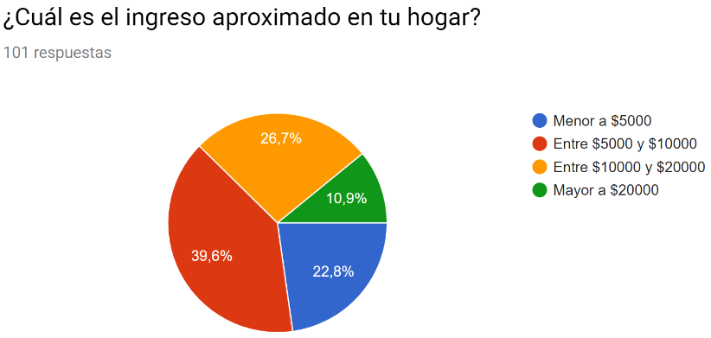
Fuente: Elaboración propia
Por otra parte, se puede indicar que la mayor parte de la muestra no trabaja, lo que tiene un elemento positivo, pues los estudiantes tienen más tiempo disponible para enfocarse en sus trabajos escolares, proyectos, prácticas, entre otros. En cambio, el alumno que tiene que trabajar y estudiar a la vez tiene más complicaciones físicas (cansancio, desvelo, etc.) y psicológicas (estrés, preocupación, falta de concentración, etc.).
Figura 2. Gráfica que representa el porcentaje de quienes trabajan
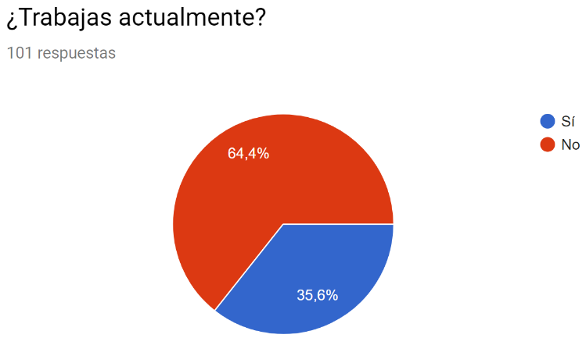
Fuente: Elaboración propia

A continuación, en la tabla 5 se observan los porcentajes obtenidos relacionados con el contexto familiar.

Tabla 5. Porcentajes de cada aspecto correspondiente al factor contexto familiar
Pregunta | Factor/porcentaje
- ¿Consideras que tu familia es disfuncional?  - Muy disfuncional  - Regular  - Poco  - Muy poco  - Nada | Contexto familiar  35 %  25 %  29 %  11 %  2 %
- ¿Tu familia está al pendiente de ti?  - Mucho  - Regular  - Poco  - Nada | Contexto familiar  5 %  25 %  40 %  30 %
- ¿Te comunicas con tu familia?  - Mucho  - Regular  - Poco  - Nada | Contexto familiar  8 %  28 %  36 %  28 %
- ¿Recibes afecto de tu familia?  - Mucho  - Regular  - Poco  - Nada | Contexto familiar  3 %  20 %  40 %  37 %
Fuente: Elaboración propia

Continuando con el contexto familiar, se encontró que 35 % de los estudiantes de la muestra considera que su familia es muy disfuncional, a diferencia de 11 % que opina que su familia es muy poco disfuncional, y 2 % que señala vivir en una familia no disfuncional (ver la gráfica de la figuara 3). Al realizar la comparación, se encontró que alrededor de 46 % de los estudiantes de la muestra que tienen una familia disfuncional en algún nivel son aquellos que se encuentran en hogares cuyos ingresos son menores a 5000 pesos o se hallan entre 5000 y 10 000 pesos. En otras palabras, se puede inferir que los problemas económicos povocan desórdenes sociales y emocionales en el interior de las familias. Además, se encontró que los estudiantes que tenían una familia disfuncional se comunicaban pocas veces con ella y no recibían afecto.

Figura 3. Gráfica que representa la disfuncionalidad familiar
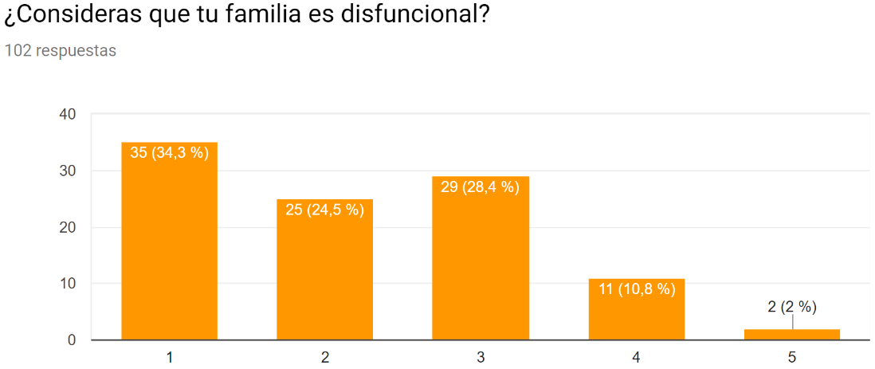
Fuente: Elaboración propia

En la tabla 6 se observan los porcentajes obtenidos relacionados con el factor salud.

Tabla 6. Porcentajes relacionados con el factor salud
Pregunta | Factor/porcentaje
- ¿Tienes alguna enfermedad o discapacidad?  Sí  No | Salud física  25.5 %  74.5 %
- ¿Por enfermedad has faltado a la escuela por más de una semana?  Sí  No | Salud física  12 %  88 %
- ¿Cuando faltas por enfermedad te recuperas rápido en las materias?  Sí  No | Salud física  25 %  75 %
- ¿Te enfermas muy seguido?  Sí  No | Salud física  8 %  92 %
Fuente: Elaboración propia
En relación con los aspectos de la salud, se encontró que 25% de la muestra tiene alguna enfermedad o discapacidad (ver figura 4). De hecho, 8 % de la muestra se enferma muy seguido y solo 5 % se recupera rápido en las materias. Afortunadamente, el factor salud no representa una situación preponderante que afecte el desempeño de los estudiantes de la muestra.

Figura 4. Gráfica de salud personal
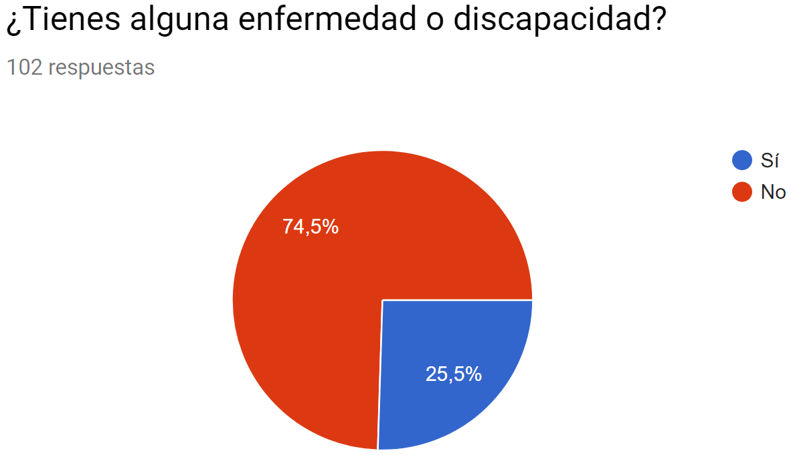
Fuente: Elaboración propia

En seguida, en la tabla 7, se presentan los porcentajes obtenidos de las preguntas asociadas con el factor adicciones.

Tabla 7. Porcentajes referentes al factor adicciones
Pregunta | Factor/Porcentaje
- ¿Tienes tú o alguien cercano a ti problemas de adicción de algún tipo?  Sí  No | Adicciones  30.7 %  69.3 %
- ¿Qué tan frecuentemente consumes bebidas alcohólicas o cigarro?  - Una vez por semana  - 2 veces por semana  - 3 veces por semana  - 4 veces por semana  - 5 veces por semana | Adicciones  29 %  25 %  21 %  20 %  7 %
- ¿Te consideras adicto a las redes sociales y/o al internet?  Sí  No | Adicciones  90 %  10 %
- ¿Consideras que el uso de internet y/o las redes sociales te quintan tiempo de tus actividades académicas?  Sí  No | Adicciones  70 %  30 %
Fuente: Elaboración propia

Una gran proporción de la muestra (69.3%) no tiene relación con algún tipo de adicción, de modo que esta no representa una variable que impacte en el bajo rendimiento escolar.

Figura 5. Gráfica sobre las adicciones
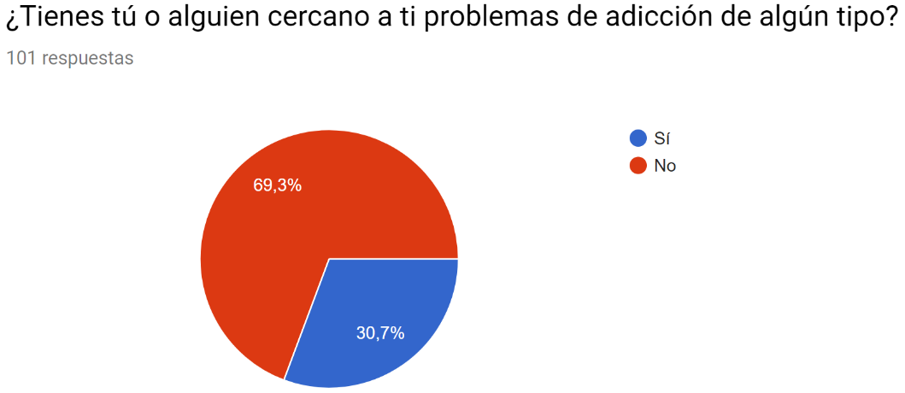
Fuente: Elaboración propia
Sin embargo, también se puedo constatar que tres cuartas partes de la muestra consume alcohol o cigarro entre uno y tres días a la semana, lo que se puede considerar como moderado (tal vez solo los fines de semana), aunque vale acotar que la ingesta de alcohol sí puede impactar en los procesos cognitivos. De hecho, la situación es crítica en 25 % de la muestra que consume alcohol entre 4 y 5 veces por semana. También es alarmante el hecho de que 80 % de los estudiantes de la muestra se considere como adicto al internet y a las redes sociales, y que casi todos opinen que esto afecta su vida académica. Al revisar y establecer una relación con el desempeño de los estudiantes, se observó que aquellos que a veces o nunca entregan tareas y proyectos son los mismos que se consideran adictos a las redes sociales y al internet. Esto se debe atender seriamente para que se puedan proponer estrategias de apoyo.

Figura 6. Gráfica del consumo de alcohol o cigarro
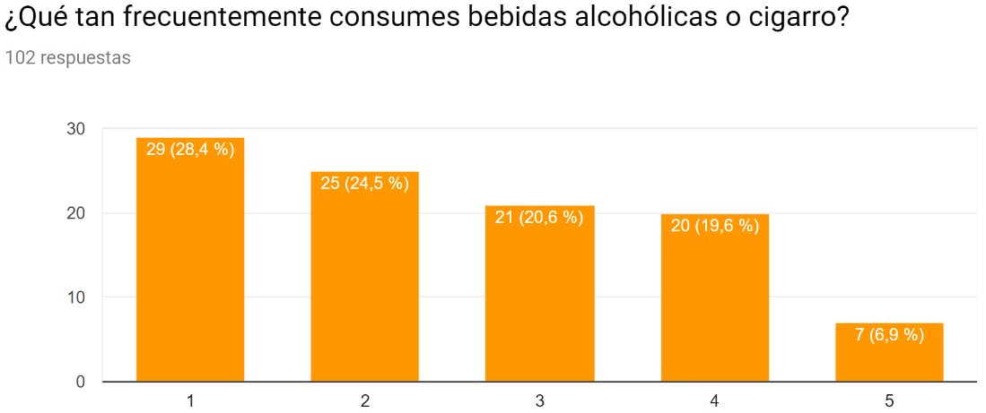
Fuente: Elaboración propia

Continuando con el factor amistades, en la tabla 8 se aprecian los porcentajes obtenidos.
Tabla 8. Porcentajes referentes al factor amistades
Pregunta | Factor/porcentaje
- ¿Cómo consideras que impactan tus amistades en tu situación académica?  - No hacen ninguna diferencia  - Mis relaciones son en su mayoría por trabajos en equipo.  - Mis amistades dificultan mi concentración.  - Mis amistades benefician mi concentración en el estudio. | Amistades  27.5 %  30.4 %  17.6 %  24.5 %
- ¿Consideras que el trabajar en equipo te permite desarrollarte académicamente?  Sí  No | Amistades  40 %  60 %
- ¿Tus amigos te apoyan en la escuela?  - Mucho  - De forma regular  - Poco  - Nada | Amistades  20 %  45 %  25 %  10 %
- ¿Tus amigos influyen en tus decisiones?  - Siempre  - A veces  - Nunca | Amistades  20 %  48 %  32 %
Fuente: Elaboración propia

El impacto que tienen las amistades en los estudiantes de la muestra es preocupante en 17 % de los casos, ya que creen que dificultan su concentración, mientras que en el resto de los estudiantes no se refleja ese impacto negativo. Al correlacionar ese 17 %, se encontró que corresponde a los estudiantes que tienen un desempeño entre extremadamente bajo y bajo (ver figura 7).

Figura 7. Gráfica sobre la influencia de las amistades
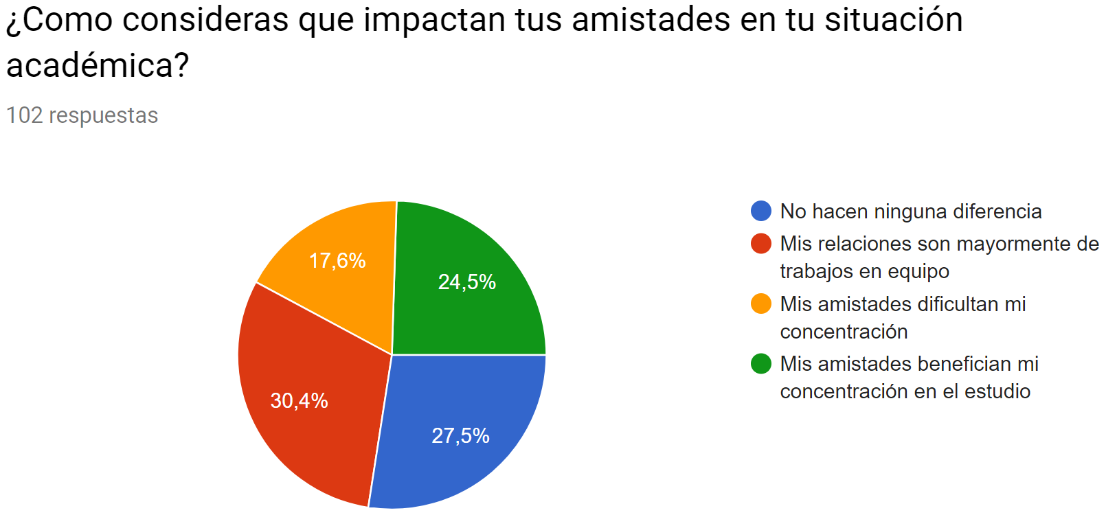
Fuente: Elaboración propia

En la tabla 9 se aprecian los porcentajes de las preguntas relacionadas con el factor hábitos personales.

Tabla 9. Porcentajes referentes al factor hábitos personales
Pregunta | Factor/porcentaje
- ¿Qué tan organizado te sientes en cuanto a la realización de tus tareas, proyectos o actividades en general?  - Extremadamente organizado  - Muy organizado  - Regular  - Poco  - Nada | Hábitos personales  10 %  20 %  35 %  28 %  7 %
- ¿Faltas a las clases?  - Mucho  - Regular  - Poco  - Nada | Hábitos personales  10 %  25 %  60 %  5 %
- ¿Llegas puntual a las clases?  - Siempre  - Frecuentemente  - Algunas veces  - Nunca | Hábitos personales  18 %  30 %  30 %  22 %
- ¿Asistes a asesorías cuando lo requieres?  - Siempre  - Frecuentemente  - Algunas veces  - Nunca | Hábitos personales  5 %  21 %  62 %  22 %
Fuente: Elaboración propia

En relación con los hábitos personales, 35% de los estudiantes de la muestra consideran que son personas entre poco organizadas y nada organizadas (figura 8). De este porcentaje, más de la mitad falta entre mucho y regular a clases, situación que afecta el desempeño académico en gran medida.

Figura 8. Gráfica sobre hábitos personales
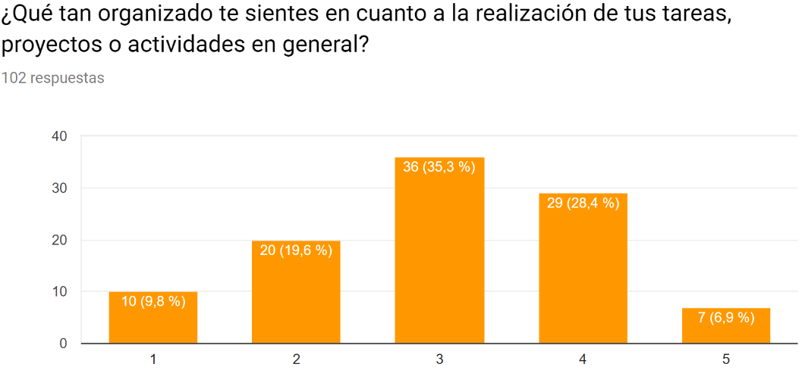
Fuente: Elaboración propia
A continuación, en la tabla 10, se ofrecen los porcentajes de las preguntas relacionadas con el factor recursos.

Tabla 10. Porcentajes referentes al factor recursos
Pregunta | Factor/porcentaje
- ¿Cuentas con una computadora para uso exclusivo de tus estudios?  - Sí, es totalmente mía.  - No, no puedo adquirir una.  - Sí, es de uso familiar.  - No, pero no me representa algún problema. | Recursos  52 %  12.7 %  27.5 %  7.8 %
- ¿Cuentas con los libros requeridos en tus clases?  - Sí, en su totalidad  - Sí, parcialmente  - No, con ninguno | Recursos  30 %  42 %  28 %
- ¿Cuentas con el material requerido en tus clases?  - Sí, en su totalidad  - Sí, parcialmente  - No, con ninguno | Recursos  20 %  45 %  35 %
Fuente: Elaboración propia

Cerca de la mitad de los estudiantes cuenta con una computadora personal, mientras que la otra mitad tiene una computadora para toda la familia o carece de ella, por lo que sus trabajos los realizan en la escuela o en otro sitio donde las puedan prestar o alquilar (figura 9). Lo preocupante, sin embargo, es que 80 % del total de la muestra cuenta parcialmente o no tiene los materiales requeridos en las clases. Esto explica por qué algunos no pueden entregar los proyectos asignados.

Figura 9. Gráfica sobre uso de computadora
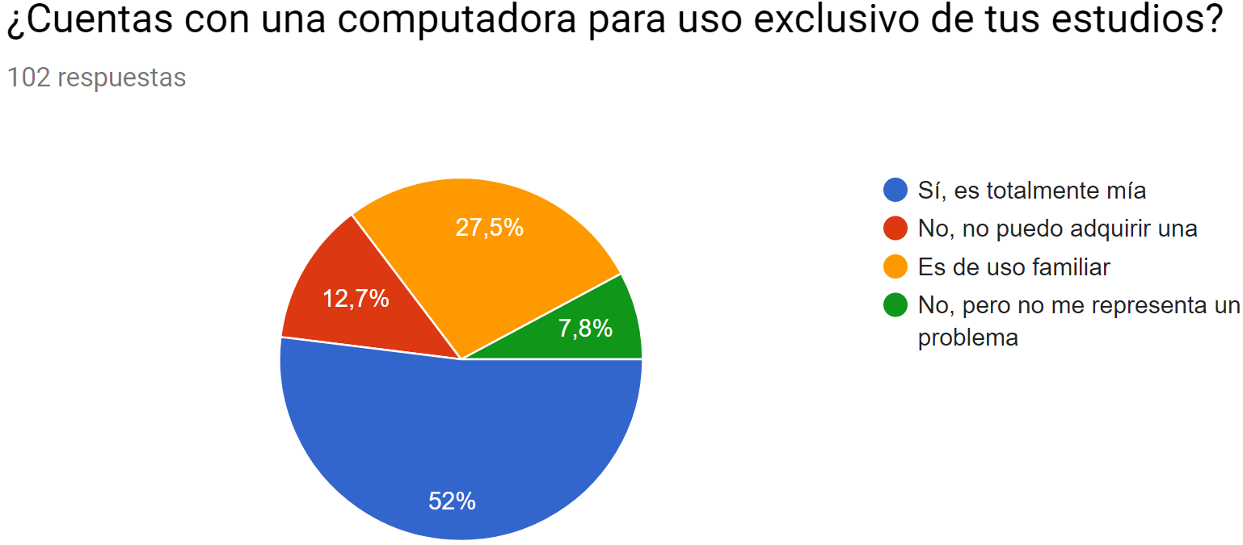
Fuente: Elaboración propia

En la tabla 11 se presentan los porcentajes de las preguntas relacionadas con el factor escuela.

Tabla 11. Porcentajes referentes al factor escuela
Pregunta | Factor/porcentaje
- ¿En qué turno te encuentras cursando actualmente dentro de la escuela?  - Predomina el matutino  - Predomina el vespertino  - Mixto | Escuela  53 %  24.5 %  22.5 %
- ¿Recibes de la escuela el apoyo administrativo en tiempo y forma?  - Siempre  - Regularmente  - Ocasionalmente  - Nunca | Escuela  23 %  64 %  13 %  0 %
- ¿Tienes maestro tutor y te ha apoyado en tu trayectoria académica?  - Sí, siempre  - Sí, algunas veces  - No | Escuela  28 %  51 %  21 %
- ¿Te han informado oportunamente tus profesores sobre la forma de evaluar sus cursos?  - Sí, siempre  - Si, algunas veces  - No | Escuela  68 %  20 %  2 %
Fuente: Elaboración propia
Como se ve en la tabla anterior, la mitad de los estudiantes de la muestra se encuentra estudiando la carrera en el turno matutino y la otra mitad en el vespertino o en horario mixto. La situación que se presenta es que el turno vespertino termina las clases a las 21:00 h, y si a esto se le suma el tiempo que deben invertir en trasladarse a sus casas y en cenar, estos alumnos se van a dormir muy tarde, lo cual pudiera perjudicar su salud y la concentración en las clases.
Figura 10. Gráfica sobre el horario de clase
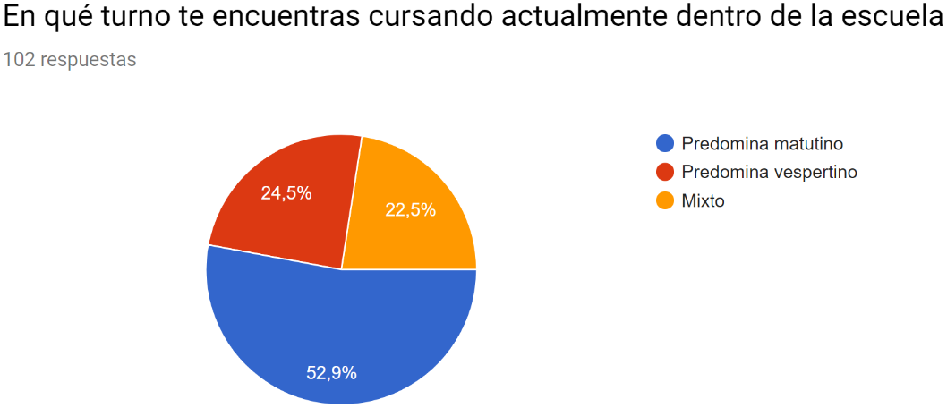
Fuente: Elaboración propia
Finalemenete, en la tabla 12 se ofrecen los porcentajes de las preguntas relacionadas con el factor seguridad.
Tabla 12. Porcentajes referentes al factor seguridad
Pregunta | Factor/porcentaje
- ¿La zona en donde resides es segura?  Sí  No | Seguridad  47.5 %  52.5 %
- ¿El transporte que tomas para llegar a la escuela es seguro?  Sí  No | Seguridad  27 %  73 %
- ¿Te sientes seguro estando en la escuela?  Sí  No | Seguridad  100 %
Fuente: Elaboración propia

En la tabla anterior se observa que un poco más de la mitad de los estudiantes residen en una zona insegura, por lo que son más susceptibles a los asaltos y a vivir en constante estrés (figura 11); igualmente, 73% señala que el transporte que toma no es seguro, lo que aumenta sus niveles de estrés y afecta en su rendimiento escolar.
Figura 11. Gráfica sobre seguridad
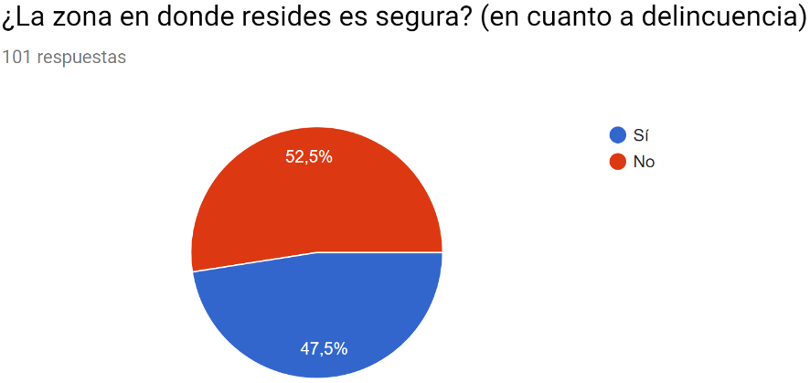
Fuente: Elaboración propia

En las tablas 13a y 13b se puede apreciar la relación entre los factores personales, sociales, familiares y económicos con respecto al desempeño académico de los estudiantes; de este modo, se puede realizar la caracterización de cada perfil.

Tabla 13a. Caracterización de los perfiles de estudiantes
Desempeño | Estado | Sit. Económica | Trabaja | Contexto familiar | Salud | Adicciones (consumen alcohol o cigarro) | Amistades
Extremadamente bajo | Crítico | Extremadamente baja | Trabajan | Muy Disfuncional/disfuncional | Poco saludables/ Saludables | No consumen | Influyen negativamente
Bajo | Inestable | Baja | Algunos trabajan | Muy Disfuncional/ disfuncional | Poco saludables /saludables | Poco consumen/no consumen | Influyen negativamente/no influyen
Medio | Aceptable | Baja/Regular | No trabajan | Disfuncional | No saludables/  saludables | Consumen mucho/poco | Influyen positivamente/no influyen
Alto | Estable | Moderada | No trabajan | Poco disfuncional /no disfuncional | No saludables/  saludables | Poco/ nada | Influyen negativamente/no influyen
Fuente: Elaboración propia

Tabla 13b. Caracterización de los perfiles de los estudiantes
Desempeño | Estado | Hábitos personales | Recursos | Escuela | Seguridad
Extremadamente bajo | Crítico | Poco organizados | Sin computadora personal-computadora en casa | Turno vespertino | Zona insegura
Bajo | Inestable | Desorganizados-poco organizados | Sin computadora personal-computadora en casa | Vespertino-mixto | Zona insegura
Medio | Aceptable | Muy desorganizados- Poco organizados | Computadora en casa-computadora personal | Matutino | Insegura/segura
Alto | Estable | Poco organizados-organizados | Computadora personal | Matutino | Insegura-segura
Fuente: Elaboración propia

Caracterización de los perfiles
Después de identificar y analizar los factores que influyen en el desempeño académico de los estudiantes de nivel superior, se muestran los cuatro perfiles con sus características:
- Crítico. Estudiantes que tienen un desempeño académico extremadamente bajo (promedio menor a 6 puntos y adeudan materias) y su situación económica también es precaria. Se encontró que la mitad de la muestra de estudiantes con esta situación económica también trabaja, de modo que dividen su tiempo entre las actividades educativas y laborales. Además, acuden a la universidad en el turno vespertino y residen en una zona insegura, por lo que están en constante estrés tanto por el lugar donde habitan como por tener que cumplir con las exigencias del trabajo y de la escuela. Aunado a lo anterior, pertenecen a una familia disfuncional cuyos problemas afectan su desarrollo. Las autoridades de la escuela deben tomar medidas inmediatas para atender a estos estudiantes.
- Inestable: Estudiantes que tienen un desempeño bajo (promedio entre 6 y 8 puntos y adeudan materias). Su situación económica es baja. La mayoría trabaja, de ahí que dediquen menos tiempo a las actividades que les demanda la escuela. Viven en una zona insegura y pertenecen a familias disfuncionales. Estos estudiantes deben ser atendidos a través de diferentes acciones.
- Aceptable: Estudiantes cuyo desempeño es medio (promedio entre 6 y 8 puntos y sin adeudo de materias). Tienen una situación económica entre baja y regular. Los estudiantes no trabajan, lo que les permite cumplir con todo lo que la escuela les demanda. Viven en una zona un poco insegura y son parte de una familia poco disfuncional. Les falta mejorar el hábito de la organización en sus trabajos, proyectos y tareas. Estos estudiantes requieren ser monitoreados para que mejoren sus hábitos de estudio.
- Estable: Estudiantes que tienen un desempeño académico alto (promedio entre 8 y 10 puntos). Tienen buenos hábitos personales y de estudio, y una mejor situación económica (media). Cuentan con una computadora personal, viven en zonas más seguras y forman parte de familias no disfuncionales. A estos alumnos se les debe motivar para que realicen un intercambio académico y se interesen por los estudios de posgrado.

Propuesta de estrategias de apoyo
En la tabla 14 se muestran las estrategias que se proponen para apoyar al estudiante a mejorar su desempeño académico.
Tabla 14. Propuesta de estrategias de apoyo a los estudiantes
Estado | Estrategias
Crítico | - Contar con un tutor que le dé seguimiento a lo largo de su carrera.  - Otorgar beca institucional desde el inicio de la carrera para que se sienta motivado a permanecer en ella.  - Proponer que la escuela organice eventos como rifas para recaudar dinero y darlo a estos estudiantes.  - Canalizar al estudiante para que reciba apoyo en lo que respecta a la parte emocional, con especialistas y de forma gratuita.  - Incorporarlo a los talleres que se dan en la escuela para regularizarlo en materias de formación básica.  - Incorporarlo a los grupos de asesorías de las materias que está cursando.  - La cafetería de la escuela podría otorgar vales para desayunos y comidas de forma gratuita a estos estudiantes.  - Cuando se haga cambio de equipo en la escuela (computadoras), se pueden otorgar algunas a estos estudiantes.
Inestable | - Asignarle un tutor para darle seguimiento a lo largo de su carrera.  - Otorgar beca institucional desde el inicio de la carrera para que se sienta motivado a permanecer en ella.  - Canalizar al estudiante para que reciba apoyo en lo que respecta a la parte emocional, con especialistas y de forma gratuita.  - Incorporarlo a los talleres que se dan en la escuela para regularizarlo en materias de formación básica.  - Incorporarlo a los grupos de asesorías de las materias que está cursando.  - Cuando se haga cambio de equipo en la escuela (computadoras), se pueden otorgar algunas a estos estudiantes.
Aceptable | - Asignarle un tutor.  - Otorgar beca institucional desde el inicio de la carrera para que se sienta motivado a permanecer en ella.  - Motivarlo para ser estudiante BEIFI (Programa de becas en proyectos de investigación). Iniciarlo en la investigación y que cuente con una segunda beca.  - Motivarlo a que participe en concursos académicos y culturales.  - Presentarle las diferentes opciones que tiene para poder tener un intercambio académico al contar con un promedio mínimo de 8.
Estable | - Asignarle un tutor.  - Presentarle las opciones de becas que hay para que pueda acceder a más de una.  - Motivarlo para ser estudiante BEIFI (Programa de becas en proyectos de investigación). Iniciarlo en la investigación y que cuente con otra beca.  - Motivarlo a que participe en concursos académicos y culturales.  - Presentarle las diferentes opciones que tiene para poder tener un intercambio académico al contar con un promedio mínimo de 8.  - Invitarlo a que desarrolle proyectos Conacyt junto con algún investigador de la escuela para que reconozca su potencial y para invitarlo a que continúe sus estudios en un posgrado, ya sea en México o en otro país.  - Considerarlo como estudiante de excelencia y motivarlo para que siga con su alto promedio y que se percate de todas las opciones que tiene.  - Invitarlo a ser estudiante auxiliar en la impartición de asesorías a sus compañeros.
Fuente: Elaboración propia

Discusión
En el estudio reportado en este artículo se muestra que los factores que influyen directamente en el desempeño académico de los estudiantes de una de las UA del IPN es la situación económica, seguido del tipo de familia al que pertenecen (funcional o disfuncional) y los hábitos personales y de estudio. Esto coincide con las investigaciones mencionadas en la introducción del presente artículo, como es el caso de Mancebón-Torrubia et al. (2010), quienes señalan que el desempeño académico de los estudiantes puede estar condicionado por el nivel socioeconómico de los padres y la atención y orientación que estos les otorguen.
Montero et al. (2007), por otra parte, demuestran en un estudio que la relación familiar de los estudiantes es un factor decisivo para mejorar el desempeño de los alumnos, pues 46 % de la muestra analizada señala que viven en una familia disfuncional en algún grado y que son escasos la comunicación y el afecto entre ellos. Esto guarda mucha relación con lo señalado por Vélez y Roa (2005), quienes mostraron en una indagación que el ambiente familiar es la primera instancia formativa de un individuo.
También Brunner y Elacqua (2003) explican que en América Latina existe una relación directa de la familia con la importancia que cobra la calidad en la educación del país, idea con la cual concuerdan otros autores como Durón y Oropeza (1999) y Froiland, Peterson y Davison (2012).
Los hábitos personales, por otro lado, representan un factor que influye directamente en el rendimiento o desempeño académico del estudiante, como lo muestran Salonava et al. (2005). Estos autores consideran que son indispensables las variables asociadas al tiempo invertido en el desarrollo de tareas y proyectos en casa, las técnicas de estudio empleadas, la motivación y el compromiso adquirido con la escuela. En los resultados de estos investigadores se demuestra que solo 18 % de los estudiantes asiste puntualmente a las clases y únicamente 10 % es muy organizado. En otras palabras, 90 % muestra desorganización en algún grado. Por ello, se estima como fundamental el reflexionar sobre los apoyos que la escuela puede brindar al estudiante en este sentido.
En lo concerniente a las limitaciones del presente trabajo, se puede mencionar la disposición que tuvieron los estudiantes al responder el cuestionario, la honestidad que mostraron en sus respuestas, así como la participación de los maestros. Esto se debió a que en la época en que se realizó el estudio (mayo de 2019, casi al final del semestre) no todos los alumnos pudieron participar debido a que se encontraban presionados por la entrega de trabajos y la realización de exámenes.
Los diferentes departamentos con los que cuenta la escuela deben trabajar de forma conjunta para alcanzar el objetivo de apoyar al estudiante en la mejora de su desempeño académico (servicio médico, dental, administrativo, becas, control escolar, apoyo psicológico). Las acciones que se lleven a cabo permitirán una estancia más productiva del estudiante en la escuela, aunque para ello se debe involucrar a sus familias a través, por ejemplo, de cursos o talleres en los que se desarrollen tópicos que beneficien la comunicación entre padres e hijos, los hábitos de ambos y la solución de problemas. Esto permitirá a los padres conocer lo que sus hijos estudian y en cuáles aspectos los pueden apoyar.
El objetivo es reforzar los vínculos entre las instituciones de nivel superior y las familias de los estudiantes, pues de esa manera se contribuye a disminuir los índices de deserción escolar. Estos esfuerzos redundarán en la incorporación de mejores personas al ámbito laboral y social, lo que aumentará el desarrollo social, económico y cultural del país.
Asimismo, y para alcanzar la transformación de los servicios que la escuela puede proporcionar a los estudiantes de nivel superior, es fundamental la tutoría individual, considerada como un acompañamiento que el docente puede realizar a lo largo de la trayectoria del alumno. La tutoría permite detectar las problemáticas que enfrentan, para lo cual también se requiere una comunicación constante con las autoridades de la escuela (directores y subdirectores) para brindar apoyos económicos y académicos oportunos.

Conclusiones
El estudio llevado a cabo alcanzó los objetivos planteados porque se pudieron definir y caracterizar cuatro perfiles de los estudiantes participantes. Esta clasificación (crítico, inestable, aceptable y estable) sirvió para conocer y asociar algunos factores que influyen en sus desempeños académicos. Las respuestas en su mayoría estaban expresadas de forma jerárquica, es decir, de un nivel alto (representado por los adverbios muy, mucho y siempre) hasta el nivel más bajo (expresado por palabras como nada o ninguno).
En el perfil crítico se ubicó a los estudiantes que tenían un promedio menor a 6 puntos con adeudo de materias. Estos se caracterizan porque no entregan u ocasionalmente entregan tareas y proyectos, aunque vale acotar que en varios casos esto pudiera suceder debido a que carecen de recursos (p. ej., computadoras) para cumplir con sus asignaciones. Sumado a lo anterior, se puede indicar que estos estudiantes tienen un ingreso familiar menor a los 10 000 pesos; asimismo, sus familias tienen algún grado de disfuncionalidad, no tienen buena comunicación con ellos y se consideran adictos a las redes sociales y al internet, lo cual, reconocen, influye negativamente en sus rendimientos. La escuela, por tanto, debe crear mecanismos para otorgar a los alumnos el apoyo económico y emocional que no suelen recibir en sus hogares.
En el perfil inestable, por otra parte, se ubicó a los estudiantes con promedio académico ubicado entre 6 y 8 puntos y con adeudo de materias. En el factor económico se encontró que tienen una situación difícil, de ahí que algunos deban trabajar. Asimismo, se observó que un alto porcentaje de estos participantes no tienen una buena comunicación con sus familias y se sienten desatendidos por ella. Muchos, además, no asisten puntualmente a sus clases porque viven lejos o porque, debido al cansancio laboral, no se despiertan a la hora indicada. Aun así, todos los alumnos de este grupo señalan que se sienten seguros en la escuela. Como recomendación, sería conveniente asignarles un tutor que los guíe y otorgarles becas alimenticias y económicas.
En el perfil aceptable se hallaron los estudiantes con promedio entre 6 y 8 puntos y sin adeudo de materias. Al revisar los porcentajes de estos alumnos se observó que su situación económica oscila entre baja y regular, pero les permite contar parcialmente con los recursos y libros requeridos para hacer sus proyectos y tareas. De hecho, 80 % de este grupo entrega tareas y proyectos, pueden elegir su horario cuando se inscriben (generalmente el matutino) y en su mayoría son puntuales. Sus hábitos personales les han permitido avanzar en sus estudios de una forma aceptable.
Finalmente, el perfil estable quedó conformado por estudiantes cuyo desempeño académico es alto (promedio superior a los 8 puntos). Estos alumnos cuentan con una situación económica mejor y sus promedios les permiten elegir el horario cuando se inscriben. Además, son más organizados y disciplinados, lo que se refleja en un mejor desempeño.

Referencias
Aldana, K., Pérez de Roberti, R. y Rodríguez, A. (2010). Visión del desempeño académico estudiantil en la Universidad Centroccidental Lisandro Alvarado. Revista Compendium, 13(24), 5-21.
América Economía (2019). ¿Cuándo los horarios de clase no favorecen el aprendizaje? Recuperado de https://mba.americaeconomia.com/articulos/reportajes/cuando-los-horarios-de-clase-no-favorecen-el-aprendizaje.
Brunner, J. y Elacqua, G. (2003). Capital humano en Chile. Chile: Universidad Adolfo Ibáñez. Escuela de Gobierno.
Caso-Niebla, J. y Hernández, L. (2007). Variables que inciden en el rendimiento académico de adolescentes mexicanos. Revista Latinoamericana de Psicología, 39(3), 487-501. Doi: http://dx.doi.org/10.14349/rlp.v39i3.339
Durón, T. L. y Oropeza, T. R. (1999). Actividades de estudio: análisis predictivo a partir de la interacción familiar y escolar de estudiantes de nivel superior. Facultad de Psicología, Universidad Nacional Autónoma de México. México D. F., México.
Froiland, J., Peterson, A. and Davison, M. (2012). The Long-Term Effects of Early Parent Involvement and Parent Expectation in the USA. School Psychology International, 34(1), 33-50.
Guevara, N. (2001). La relación familia-escuela. Educación, (9), 6-13.
Hernández, R. H., Fernández, C. y Baptista, L. (2010). Metodología de la investigación (6.ª ed.). Ciudad de México, México: Mcgraw-Hill / Interamericana Editores, S. A. de C. V.
Jiménez, M. (2008). Influencia de los padres en el rendimiento escolar de sus hijos. México: Codice.
López, P., Barreto, A. y Mendoza, E. R. (2015). Bajo rendimiento académico en estudiantes y disfuncionalidad familiar. MEDISAN, 19(9), 5-6.
Mancebón-Torrubia, M. J., Calero, J., Choi, Á. and Ximénez-de-Embún, D. (2010). The Efficiency of Public and Publicly Subsidized High Schools in Spain: Evidence from PISA-2006. Journal of the Operational Research Society, 63(11), 1516-1533.
Maslow, A. (1943). A Theory of Human Motivation. Psychological Review, 50(4), 370-396.
Milford, T., Ross, S. and Anderson, J. O. (2010). An Opportunity to Better Understand Schooling: The Growing Presence of Pisa in the Americas. International Journal of Science and Mathematics Education, 8(3), 453-473.
Montero, E., Villalobos, J. y Valverde, A. (2007). Factores institucionales, pedagógicos, psicosociales y sociodemográficos asociados al rendimiento académico en la Universidad de Costa Rica: un estudio multinivel. RELIEVE, 13(2), 215-234.
Moreira, P., Días, P., Machado, F. and Machado, J. (2013). Predictors of Academic Performance and School Engagement-Integrating persistence, Motivation and study Skills Perspectives Using Person-centered and Variable-centered Approaches. Learning and Individual Differences, (24), 117-125.
Murillo, J. y Román, M. (2011). ¿La escuela o la cuna? Evidencias sobre su aportación al rendimiento de los estudiantes de América Latina. Estudio multinivel sobre la estimación de los efectos escolares. Profesorado, 15(3), 27-50.
Organización Mundial de la Salud (2019). Adicciones sin substancia. Recuperado de https://www.who.int/topics/adolescent_health/es/.
Quicios, B. (2017). La influencia de las amistades en el rendimiento escolar. Recuperado de https://lavozeducativa.com/2017/10/02/la-influencia-de-las-amistades-en-el-rendimiento-escolar/.
Real Academia de la Lengua Española (2011). Diccionario de la lengua española (12.ª ed.). Madrid, España: RAE.
Rivera, J. G. (2013). Juventudes en América Latina. Una reflexión desde la experiencia de la exclusión y la cultura. Papeles de Población, (75), 9-34. Recuperado de http://www.scielo.org.mx/pdf/pp/v19n75/v19n75a2.pdf.
Salonava, M., Martínez, I., Bresó, E., Llorens, S. y Grau, R. (2005). Bienestar psicológico en estudiantes universitarios: facilitadores y obstaculizadores del desempeño académico. Anales de Psicología, 21(1), 170-180.
Vélez, M. A. and Roa, N. C. (2005). Factors associated with academic perfomance in medical students. PSIC. Educación Médica, 8(2), 24-32.
Villatorio, J. A., Medina, E., Del Campo, R., Fregoso, D., Bustos, M., Escobar, E., Mujica, R., Bretón, M., Soto, I. y Cañas, V. (2016) El consumo de drogas en estudiantes de México: tendencias y magnitud del problema. Salud Mental, 39(4), 193-203.
Villiger, C., Niggli, A., Wandeler, C. and Kutzelmann, S. (2012). Does Family Make a Difference? Mid-term Effects of a School/Home-based Intervention Program to enhance Reading Motivation. Learning and Instruction, 22(2), 79-91.
Vryonides, M. and Gouvias, D. (2012). Parents’ Aspirations for their Children’s Educational and Occupational Prospects in Greece: The Role of Social Class. International Journal of Educational Research, (53), 319-329.
Wormington, S., Corpus, J. and Anderson, K. (2012). A Person-centered Investigation of Academic Motivation and its Correlates in High School. Learning and Individual Differences, 22(4), 429-438.

Zamora, A. (2016). Redes sociales y drogas, causas de bajo rendimiento escolar. Sitio web del programa de Noticias. Recuperado de
https://www.informador.mx/Suplementos/Redes-sociales-y-drogas-causas-de-bajo-rendimiento-escolar-20160712-0148.html
Zorrilla, M. (2008). La escuela secundaria mexicana. Un estudio multinivel de los efectos escolares y sus propiedades científicas (tesis doctoral). Ciudad de México, México: Universidad Anáhuac.
Rol de Contribución | Autor (es)
Conceptualización | (Elena Fabiola Ruiz Ledesma)
Metodología | (Elena Fabiola Ruiz Ledesma)
Software | NO APLICA
Validación | Elena Fabiola Ruiz Ledesma (principal), Juan Jesús García Gutiérrez (de apoyo) y Lorena Chavarría Báez (de apoyo)
Análisis Formal | Juan Jesús García Gutiérrez
Investigación | Elena Fabiola Ruiz Ledesma
Recursos | Lorena Chavarría Báez
Curación de datos | (Lorena Chavarría Báez)
Escritura - Preparación del borrador original | Elena Fabiola Ruiz Ledesma (principal), Juan Jesús García Gutiérrez (que apoya), y Lorena Chavarría Báez (que apoya)
Escritura - Revisión y edición | Elena Fabiola Ruiz Ledesma (igual), Lorena Chavarría Báez (igual) y Juan Jesús García Gutiérrez (igual).
Visualización | Juan Jesús García Gutiérrez
Supervisión | Elena Fabiola Ruiz Ledesma
Administración de Proyectos | Lorena Chavarría Báez
Adquisición de fondos | Elena Fabiola Ruiz Ledesma (igual), Lorena Chavarría Báez (igual) y Juan Jesús García Gutiérrez (igual).

La escala de calificaciones en el IPN es de 0 a 10. Las calificaciones reprobatorias son de 0 a 5 y las aprobatorias de 6 a 10.

